Замечания по проекту планировки и проекту межевания территории под строительство объекта: 5792П «Сбор нефти и газа со скважин №№821, 822, 823 Северо-Калинового месторождения» на территории
муниципального образования Кинзельский сельсовет
Красногвардейского района Оренбургской области

Рассмотрев представленный Вами проект планировки и проект межевания территории по объекту 5792П «Сбор нефти и газа со скважин №№821, 822, 823 Северо-Калинового месторождения» на территории муниципального образования Кинзельский сельсовет Красногвардейского района Оренбургской области сообщаем о наличии следующих замечаний:
Материалы по обоснованию.
Схема расположения элементов планировочной структуры
1. Отсутствует граница между сельсоветами.
Схема использования территории в период подготовки проекта планировки территории
2. Убрать вкрапления, сделать одним общим участком.

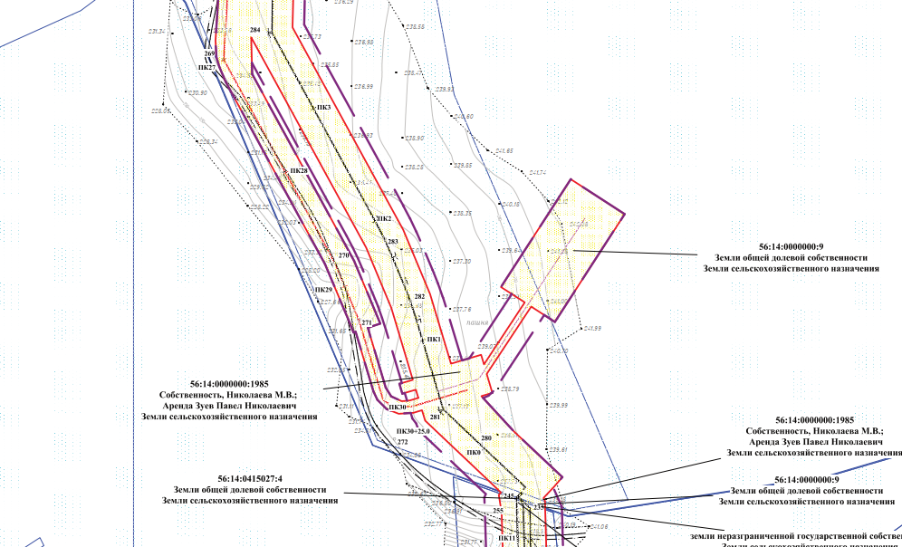

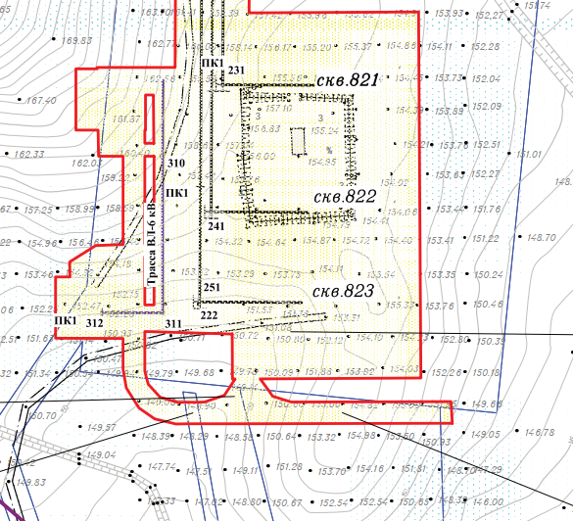

3. Согласно п.п. «ж» п.20 Постановления 564 указать на чертеже границы зон планируемого размещения объектов капитального строительства, установленные ранее утвержденной документацией по планировке территории, в случае планируемого размещения таковых в границах территории, в отношении которой осуществляется подготовка проекта планировки. (Письмо Администрации на Ваш запрос №ИСХ-ПИР-00627 от 20.01.2020) Объекты:
- 5311П «Строительство инфраструктуры для запуска скважин в фонд ППД 2018-2019 гг. на территории Кинзельского сельсовета Красногвардейского района Оренбургской области, утвержден постановлением администрации Кинзельского сельсовета № 109-п от 10.10.2019г.
- Проект планировки территории и проект межевания территории для проектирования и строительства объекта ПАО «Оренбургнефть»: 4272П «Сбор нефти и газа со скважин №№ 77, 82 Покровско-Сорочинского лицензионного участка (корректировка проекта 2383)», утвержден постановлением администрации Кинзельского сельсовета № 138-п от 28.12.2017г.
Основная часть
Чертеж границ зон планируемого размещения линейных объектов
4. В условных обозначениях указать границы зон с особыми условиями использования территорий, подлежащие установлению в связи с размещением линейных объектов.

Главный архитектор Тихонова Л.Н.

19.03.2020г.

